Некоторые аспекты работы с одаренными детьми

СОДЕРЖАНИЕ

- Актуализация проблемы
- Некоторые аспекты практической деятельности
        - Выявление и мотивация учащихся 5-7-х классов, способных к обучению в классах с углубленным изучением математики
        - Обучение учащихся 8-9-х классов решению задач по планиметрии
        - Обучение учащихся 8-11-х классов по программе ЗФТШ при МФТИ
        - Работа с учащимися, имеющими недостаточную базовую подготовку для обучения в классах с углубленным изучением математики
        - Использование ресурсов сети Internet в работе с одаренными детьми
        - Руководство исследовательской работой школьников
- Некоторые результаты работы

Актуализация проблемы
Одаренные дети - это дети, которые признаны образовательной системой превосходящими уровень интеллектуального развития других детей своего возраста.
Тесты коэффициента интеллекта используют следующую классификацию для определения различных уровней одаренности: «яркий», просветленный: 115+, или 1 из шести (17 %); умеренно одаренный: 130+, или 1 из 50 (2 %); высоко одаренный: 145+, или 1 из 1000 (0,1 %); исключительно одаренный: 160+, или 1 из 30 000 (0,003 %); необычайно одаренный: 175+, или 1 из 3 миллионов (0,00003 %).
IQ-тесты специально разработаны для получения нормального распределения результатов со средним значением IQ, равным 100.
50 % людей имеют IQ между 90 и 110, по 25 % — ниже 90 и выше 110. Значение IQ менее 70 часто квалифицируется как умственная отсталость.
Целью работы с одаренными детьми считаю создание для них условий для развития, обучения и адаптации в дальнейшей жизни.
Работая с одаренными детьми, надо осознавать, что составляющие жизненного успеха – это не только IQ – коэффициент интеллектуальности (смышленость), но и EQ – коэффициент эмоциональности (характер) и этическое начало (благоразумие и доброкачественность человека в экосистеме).
Наиболее частыми видами проблем, встречающимися у одаренных детей являются следующие: по данным психологических исследований, высокий уровень интеллектуальных способностей у одаренных детей редко соответствует их творческим возможностям, что впоследствии приводит к трудностям в профессиональной самореализации; недостаточная сформированность волевых привычек и принципов саморегуляции, нарушение чувства реальности, отсутствие социальной рефлексии и навыков поведения в реальных условиях школьного и общего социума; не случайно одаренные дети по решению Всемирной организации здравоохранения входят в «группу риска» наряду с умственно отсталыми, малолетними правонарушителями, детьми алкоголиков. Они нуждаются в особом воспитании, специальных, индивидуальных учебных программах, специально подготовленных учителях, специальных школах.
При работе с одаренными детьми необходимо учитывать неравномерность развития детской одаренности (3 кризиса).
Первый тип кризиса возникает в ситуации невозможности реализовывать свои способности и приводит к "кризису креативности". Симптомы приближения этого типа кризиса видны каждому, кто близок к ребенку - учителям и родителям. Перестал писать хорошие сочинения, проиграл первенство по шахматам, на турнире поэтов растерянно молчал - не смог того, что мог раньше.
По наблюдениям и по многочисленным литературным данным, реакция специалистов в таких случаях однотипна - принимаются экстренные меры по усиленному развитию креативности, наращиванию творческоцй массы. Еще больше тренировок, репетиций, упражнений... Кризис усугубляется. Источник иссякает. Эта практика широко распространена до сих пор, хотя по данным В.Н. Дружинина и В.Варда еще с 1980 г. известно, что целенаправленное развитие креативности в специально организованных условиях невротизирует детей, делает их тревожными, агрессивными, приводит к хроническим психосоматическим заболеваниям, депрессии, перевозбудимости, вызывает внутри и межличностные конфликты. Одним словом, играет деструктивную роль.
Второй тип кризиса - "кризис интеллектуальности", возникает в случае перегруженности одаренного ребенка заданиями, развивающими только интеллектуальные способности, без учета индивидуальных познавательных потребностей ребенка, его личностных смыслов.
Главная опасность развития интеллекта ребенка - в ущербе его физическому, эмоциональному, личностному развитию.
Третий тип кризиса - "кризис мотива достижений", возникает когда в процессе формирования личности, личностная рефлексия начинает доминировать над интеллектуальной. Это приводит к негативному "образу - Я" и, как следствие, к торможению развития одаренности так же, как в первых двух типах кризисов.
Еще один кризис, которого никому не избежать. Возрастной подростковый кризис одаренных детей всегда сопровождается кризисом одаренности. Вероятнее всего в этот период (период подросткового кризиса) она (одаренность) подвергается глубоким перестройкам и формируется во взрослую одаренность. У некоторых детей такой "период молчания" занимает 2 - 3 месяца, у некоторых - 2 - 3 года. У некоторых детей такой "период молчания" наступает на всю жизнь. Воздействия на него оказались столь деструктивными, что одаренность погибла.
Детская одаренность будет укрепляться и развиваться, успешно проходить кризисные состояния и обретать новое качество, если будут сделаны акценты на следующих позициях: метод развивающего микрокризиса, метод учебных исследований. Требования к выбору темы исследования: тема должна быть интересной, выполнимой, доступной, достаточно оригинальной. Обязательна защита работы.
Итак, общие правила работы с одаренными детьми: нe заниматься наставлениями; помогать детям действовать независимо, не давать прямых инструкций относительно того, чем они должны заниматься; не делать скоропалительных выводов; на основе тщательного наблюдения и оценки определять сильные и слабые стороны детей; не следует полагаться на то, что они уже обладают определенными базовыми навыками и знаниями; не сдерживать инициативы детей и не делать за них то, что они могут сделать (или могут научиться делать) самостоятельно; научить детей прослеживать межпредметные связи; приучить детей к навыкам самостоятельного решения проблем, исследования и анализа ситуации; использовать трудные ситуации, возникшие у детей в школе и дома, как область приложения полученных навыков в решении задач, помогать детям научиться управлять процессом усвоения знаний.
При работе с одаренными детьми использую проблемное обучение, развивающее обучение, разноуровневое обучение, исследовательский метод, ИКТ-технологии.
Учитывая приведенные рекомендации и потребности школы в конкретный момент, работу с одаренными детьми веду по следующим
направлениям:
Выявление и мотивация учащихся 5-7-х классов, способных к обучению в классах с углубленным изучением математики
Работу с учащимися 5-7-х классов веду следующим образом:
принимаю участие в составлении заданий и проведении ежегодных «Малых олимпиад» по математике; с учащимися старших классов готовим и проводим отдельные занятия в разновозрастной математической студии «Сигма плюс»; в рамках проведения ежегодной недели математики готовим и проводим различные викторины, конкурсы. Для этой цели мной подготовлен набор презентаций по материалам журнала «Квант» и других изданий.
Например, задачи для сборной команды 6-8-х классов приведены в следующей презентации, составленной по материалам журнала «Квант».
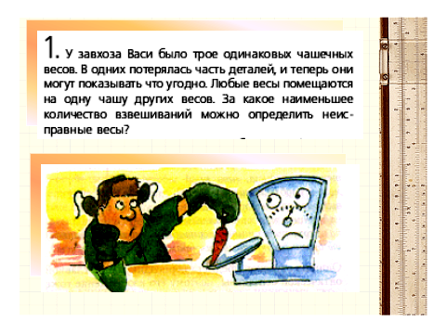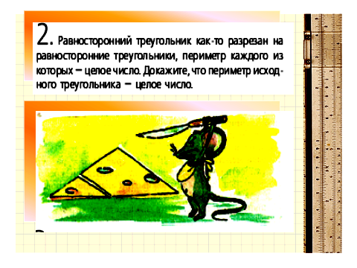
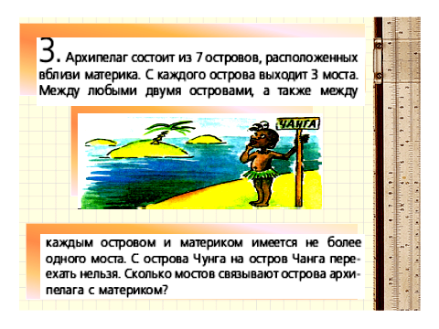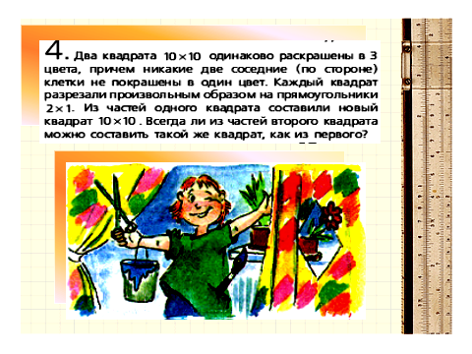

Следующим направлением моей работы является обучение учащихся 8-9-х классов решению планиметрических задач. Выбор этого направления не случаен. По статистике именно эти задачи вызывают наибольшее количество затруднений на экзаменах и олимпиадах. Поэтому именно планиметрия стала объектом более пристального внимания.
Следует отметить существенные отличия в идеологии задач, предлагаемых для контрольных работ, для решения КИМов ГИА и ЕГЭ (кроме разве что С4 в ЕГЭ и 26 задачи в ГИА) и так называемых олимпиадных задач. Если первые, в основном, расчетные, то вторые, большей частью, являются задачами на доказательство. Для выработки умений решать первые достаточно в полном объеме освоить, например, неустаревающий «Сборник задач для поступающих во ВТУЗы» под редакцией М.И.Сканави. Научиться решать олимпиадные задачи поможет учебник В.В.Прасолова «Задачи по планиметрии». На основе этого задачника и с учетом рекомендаций автора мной реализуется программа курса «Избранные задачи по планиметрии». Он включает в себя следующие разделы:
- отрезки, заключенные между параллельными прямыми
- отношение сторон подобных треугольников
- отношение площадей подобных треугольников
- вспомогательные равные треугольники
- треугольник, образованный основаниями высот
- подобные фигуры
- углы, опирающиеся на равные дуги,
- угол между касательной и хордой
- связь величины угла с длиной дуги и хорды
- четыре точки, лежащие на окружности
- вписанный угол и подобные треугольники
- биссектриса делит дугу пополам
- медиана делит площадь пополам
- вычисление площадей
- вспомогательная площадь
К каждому занятию приведены задачи с решениями.
Для закрепления и обобщения знаний по материалам ЦРДО им. Бернулли г. Краснодара составлены разноуровневые проверочные работы (вплоть до самого высокого для индивидуальной работы с продвинутыми учащимися). Приведу пример.
Работа 4

Уровень 1
- Докажите, что площадь треугольника, стороны которого равны медианам треугольника площади S, равна 3S / 4.
- Докажите, что площадь четырехугольника, образованного серединами сторон выпуклого четырехугольника ABCD, равна половине площади ABCD.
- Докажите, что если диагонали выпуклого четырехугольника равны, то его площадь равна произведению длин отрезков, соединяющих середины противоположных сторон.
Уровень 2
- На окружности взяты точки A,C₁,B,A₁,C,B₁ в указанном порядке. Докажите, что если прямые AA₁,BB₁ и CC₁ являются биссектрисами углов треугольника ABC, то они являются высотами треугольника A₁B₁C₁.
- На окружности взяты точки A,C₁,B,A₁,C,B₁ в указанном порядке. Докажите, что если прямые AA₁,BB₁ и CC₁ являются высотами треугольника ABC, то они являются биссектрисами углов треугольника A₁B₁C₁.
- Окружности S₁ и S₂ пересекаются в точках A и B. Через точку A проведена касательная AQ к окружности S₁ (точка Q лежит на S₂), а через точку B - касательная BS к окружности S₂ (точка S лежит на S₁). Прямые BQ и AS пересекают окружности S₁ и S₂ в точках R и P. Докажите, что PQRS - параллелограмм.
Уровень 3
- В треугольнике ABC углы при вершинах B и C равны 40°; BD- биссектриса угла B. Докажите, что BD + DA = BC.
- На хорде AB окружности S с центром O взята точка C. Описанная окружность треугольника AOC пересекает окружность S в точке D. Докажите, что BC = CD.
- Внутри квадрата ABCD выбрана точка M так, что ∠MAC = ∠MCD = α. Найдите величину угла ABM.

Работа 5
Уровень 1
- Прямые PA и PB касаются окружности с центром O (A и B- точки касания). Проведена третья касательная к окружности, пересекающая отрезки PA и PB в точках X и Y. Докажите, что величина угла XOY не зависит от выбора третьей касательной.
- Вписанная окружность треугольника ABC касается стороны BC в точке K, а вневписанная- в точке L. Докажите, что CK = BL = (a + b – c)/2, где a,b,c- длины сторон треугольника.
- Через точку P, лежащую на общей хорде AB двух пересекающихся окружностей, проведены хорда KM первой окружности и хорда LN второй окружности. Докажите, что четырехугольник KLMN вписанный.
Уровень 2
- Окружности S₁ и S₂ пересекаются в точке A. Через точку A проведена прямая, пересекающая S₁ в точке B, S₂ в точке C. В точках C и B проведены касательные к окружностям, пересекающиеся в точке D. Докажите, что угол BDC не зависит от выбора прямой, проходящей через A.
- На продолжениях сторон треугольника ABC взяты точки A₁, B₁ и C₁ так, что

→ → → → → →
AB₁ = 2 AB, BC₁ = 2 BC, CA₁ = 2 CA. Найдите площадь треугольника A₁B₁C₁, если известно, что площадь треугольника ABC равна S.
3.Точки A и B высекают на окружности с центром O дугу величиной 60°. На этой дуге взята точка M. Докажите, что прямая, проходящая через середины отрезков MA и OB, перпендикулярна прямой, проходящей через середины отрезков MB и OA.
Уровень 3
1.Продолжения сторон AB и CD вписанного четырехугольника ABCD пересекаются в точке P, а продолжения сторон BC и AD- в точке Q. Докажите, что точки пересечения биссектрис углов AQB и BPC со сторонами четырехугольника являются вершинами ромба.
2.Шестиугольник ABCDEF вписан в окружность. Диагонали AD,BE и CF являются диаметрами этой окружности. Докажите, что площадь шестиугольника ABCDEF равна удвоенной площади треугольника ACE.
3.На продолжениях сторон DA, AB, BC, CD выпуклого четырехугольника ABCD взяты точки A₁,B₁,C₁,D₁ так, что
→ → → → → → → →
AB₁ = 2 AB, BC₁ = 2 BC, CD₁ = 2 CD, DA₁ = 2 DA.
Найдите площадь получившегося четырехугольника A₁B₁C₁D₁, если известно, что площадь четырехугольника ABCD равна S.

На занятиях по обучению решению планиметрических задач также используются материалы журнала «Квант». Например, к проведению занятия по теме «Сетки» подготовлена презентация «Сетки – помощницы».

Для целенаправленной работы по подготовке учащихся к олимпиадам по книге «Всероссийские олимпиады школьников по математике. 1993-2006. Окружной и финальный этапы» под редакцией Н.Г. Агаханова, (Москва, МЦМНО, 2007г.) составлен сборник планиметрических задач с решениями уровня сложности окружного этапа Всероссийских олимпиад школьников.
Все составленные материалы используются учителями школы для работы с одаренными детьми.
Развитию одаренности и формированию новых знаний способствует обучение школьников в заочной физико-технической школе при Московском физико-техническом институте (государственном университете). В течение 4-х лет под моим руководством в этой школе в форме «Коллективный ученик» обучалась группа учащихся из математического класса. В 2007 году вместе с аттестатом о среднем (полном) общем образовании эти дети получили свидетельство об окончании ЗФТШ при МФТИ. Среди них сейчас – успешные студенты бюджетных отделений технических факультетов Московского авиационного института, Санкт – Петербургского государственного университета, Ростовского государственного университета, Пятигорского государственного технологического университета. По программе ЗФТШ теперь в школе ведутся факультативные курсы и другими учителями.
Следующее важное направление работы – это работа с теми учащимися, которые, являясь в достаточной мере способными, начинают обучаться в классах с углубленным изучением математики с 10 класса и не имеют базовой подготовки должного уровня. Для таких учащихся составлен курс «Практикум по решению задач», освоение которого позволяет им привести свои знания в соответствие с требованиями данной образовательной программы. Материалы этого курса возможно использовать и для проведения тематических зачетов во время итогового повторения.
Современные средства коммуникации предоставляют широкие возможности участия в дистанционных конкурсах, олимпиадах, обучения в дистанционных школах. Мои ученики ежегодно участвуют в «Интернет-каруселях», в интернет-версии «Турнира Ломоносова», в олимпиаде «Интеллект». Особое внимание уделяю олимпиадам из Перечня. В Пятигорске не так много возможностей участия в заключительных очных турах. Тем не менее учащиеся Чепурная Анна и Сапронов Кирилл являются призерами Олимпиады по математике и криптографии (Дипломы РСОШ), Михайлова Алла – участница заключительного тура олимпиады Санкт-Петербургского университета, Чепурная Анна – призер заключительного тура олимпиады по математике СевКавГТУ (Диплом РСОШ).
Крайне важным для одаренных детей является привлечение их к исследовательской работе. Мои ученики – активные участники Школьного научного общества. Требования к выбору темы исследования изложены выше. Тема выбирается учащимся в ноябре. После выбора темы составляется план исследования, подбирается соответствующая литература. Далее ученик работает над теоретической частью реферата, где излагается история вопроса, обосновывается актуальность выбора данной темы, приводятся известные теоретические сведения. В практической части обязательно должны присутствовать материалы самостоятельной работы: самостоятельно решенные задачи, сформулированные и обоснованные выводы, выявленные взаимосвязи и т.д. В заключении ученик предлагает возможные способы использования своей работы. Затем, в марте-апреле, идет обязательная защита реферата на заседании математической секции Школьного научного общества.
Творческие работы учащихся, подготовленные для участия в научно-практических конференциях, разнообразны по тематике и по уровню сложности в зависимости от возраста учащихся: 8-9 классы: «Золотое сечение», «Жизнь и деятельность Пифагора», «Задачи-теоремы в учебнике «Геометрия 7-9» авт. Л.С. Атанасяна и др.», «Решение задач повышенной трудности к главам 8-9 учебнике «Геометрия 7-9» авт. Л.С .Атанасяна и др.», 10-11 классы: «Топология как одно из направлений развития геометрии», «Правильные, полуправильные, звездчатые многогранники», «Сечения многогранников», «Удивительные миры М. Эшера» и др. К работам подготовлены презентации. Многие материалы фрагментарно или полностью можно использовать на уроках, для внеклассных мероприятий, для индивидуальной работы.
Опытом работы в этом направлении делилась на семинаре – практикуме заместителей директоров по УВР школ города Пятигорска. Слушателям было предложено открытое занятие «Топология: от игры до построения модели Вселенной. Примеры решения некоторых топологических задач».
Результатом такой целенаправленной работы по развитию, обучению и мотивации одаренных детей являются их успехи на различного рода конкурсах и олимпиадах. Среди моих учеников победители и призеры муниципального и регионального этапов Всероссийской олимпиады школьников (Чепурная А., Сапронов К., Бобцов Б.), участники выездной олимпиада СУНЦ МГУ (в результате Бобцов Борис зачислен в 10 класс СУНЦ МГУ) , призеры региональной (КМВ) олимпиады по решению занимательных задач в Пятигорском ИнЭУ, региональной олимпиады «Интеллект», активные участники конференций ШНО, конкурсов презентаций в рамках «Недели математики».
Студенты ПГТУ, выпускники разных лет, Паршин М. и Напалкина Е., становились победителями вузовских олимпиад по математике, что говорит о стабильно высоком уровне знаний, получаемых в классах с углубленным изучением математики, об умении этими знаниями пользоваться.
Приведенные результаты являются показателем комфортности организации занятий, высокой познавательной активности, высокого уровня знаний учащихся, а значит, положительных результатов работы учителя.

